С КОЛЕДНА ФЕ(Н)ЕРИЯ ЗАПОЧНАХА КОЛЕДНО – НОВОГОДИШНИТЕ ПРАЗНИЦИ В гр. ПЪРВОМАЙ

С коледна фе(н)ерия започнаха тържествата, посветени на Рождество Христово в гр. Първомай. Учителят по английски език от корпуса на мира Джейкъб Маркмайър предложи на организаторите от Община Първомай и Образцово „Народно читалище св.св. Кирил и Методий – 1894 г. – гр. Първомай” да пренесе духа на родния си щат Ню Мексико, осветявайки площада и алеите пред Общинска администрация – мястото за провеждане на тържествата. Това феерично шоу от фенери, което изненада приятно първомайци, не е характерно за цяла Америка, а само за неговия щат и се нарича луминария.
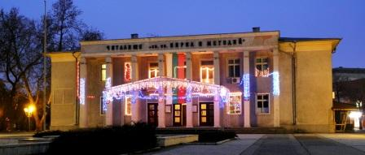

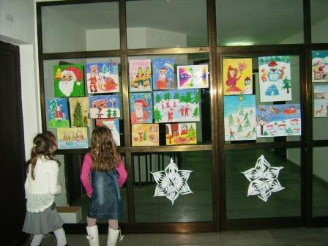
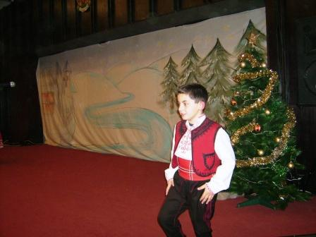
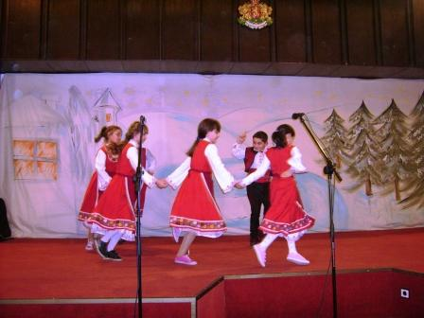
Коледните тържества започнаха на 21.12.2011 г. с откриване на Коледна изложба на Детска приложна студия при читалището с ръководител Зорка Каразапрянова. За децата от града от 16.00 часа Теодора Кирякова от Центъра за сценични изкуства бе подготвила спектакъла „Коледна репетиция”, в който участваха вокални групи и танцови състави от детските градини и училища „Христо Ботев”, „Св.св. Кирил и Методий” и СОУ „Проф. д-р Асен Златаров”.
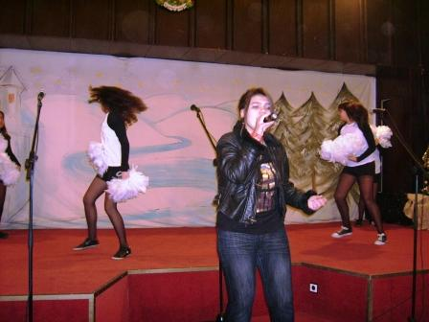
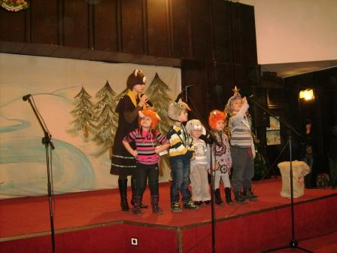
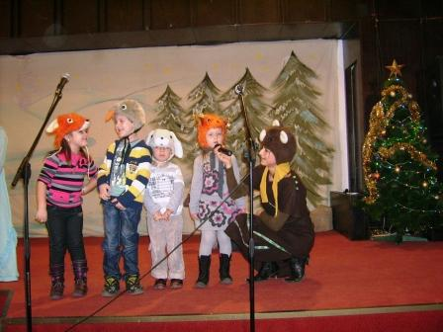
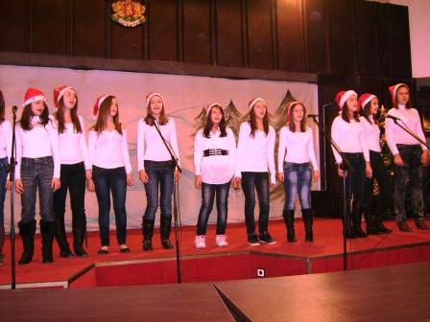
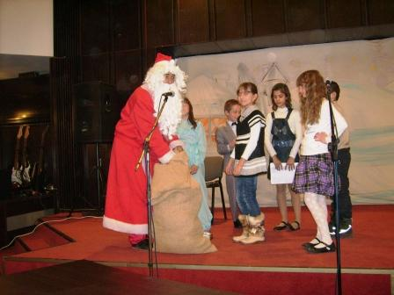
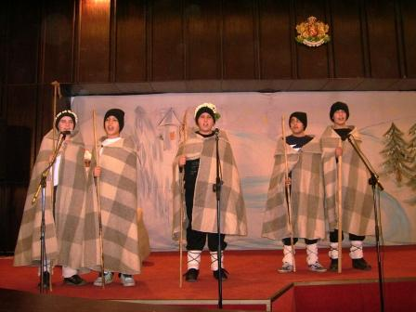
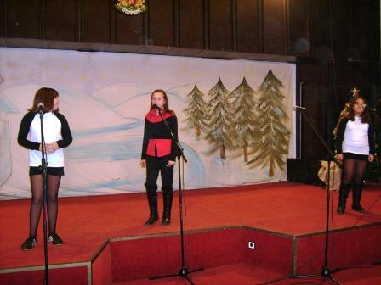

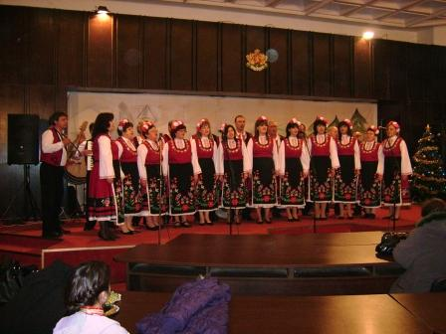
В празничният концерт, който читалището подарява ежегодно на своите съграждани в навечерието на Рождество взеха участие всичките му художествени формации – Певческият фолклорен ансамбъл с р-л Кичка Петкова, съставът за руски песни „Ивушка” с р-л Наталия Чайка – Георгиева и солистките Лиляна Делян Караславова и Кристияна и Ана Сиракови,
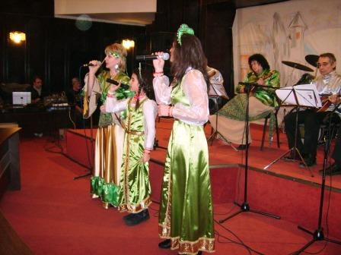
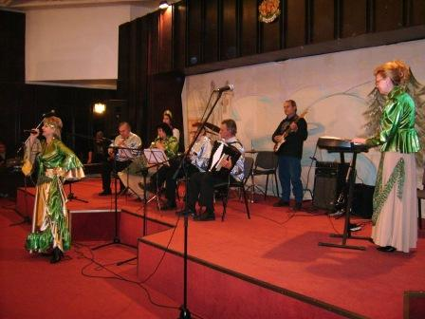

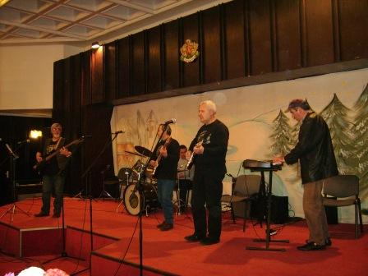
оркестър „Ретротон” с р-л Славчо Благоев, театралният колектив „Димитър Делчев” с р-л Пламен Кръстев.
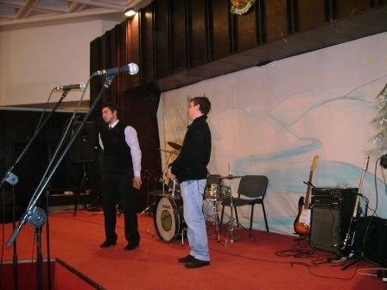

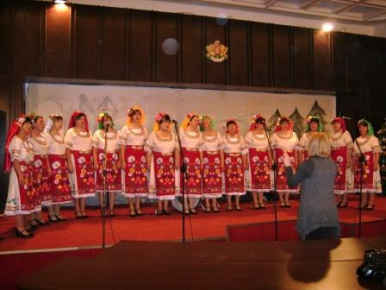

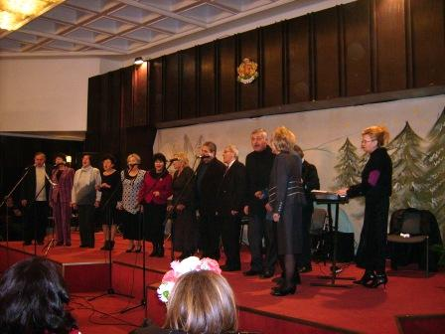
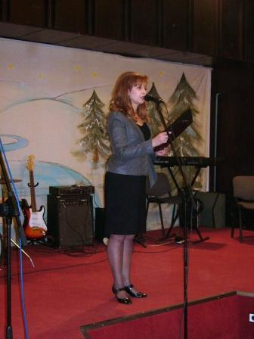
За втора година гости в празничната вечер участваха народен хор „Тракийски напеви” от „Народно читалище Христо Смирненски” с. Селци с р-л Десислава Иванова.

Празничният концерт завърши с изпълненията на групата за стари градски песни „Романтика” с р-л Соня Коджабашева.
Песента „Тиха нощ, Свята нощ” изправи на крака публиката, която пя заедно с хористите от състава.
На финала пред Рождественската нощ водещата Атанаска Велчева благодари на всички спомоществователи, помогнали на читалището през отиващата си 2011 г.
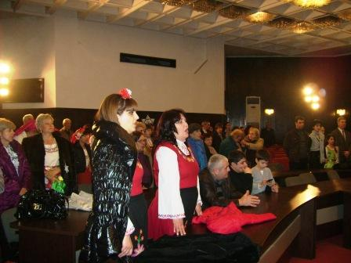
Коледно – новогодишните тържества в Първомай ще продължат на 31.12. от 22.30 часа на площада пред читалището, където с приветствие от кмета Ангел Папазов, огнени илюминации и фойерверки, чаша вино и новогодишно хоро ще посрещнат Новата 2012 г.

